**注意：一切代码及可执行文件仅供技术交流使用，请勿作商业用途！！！**

**无忧考网**

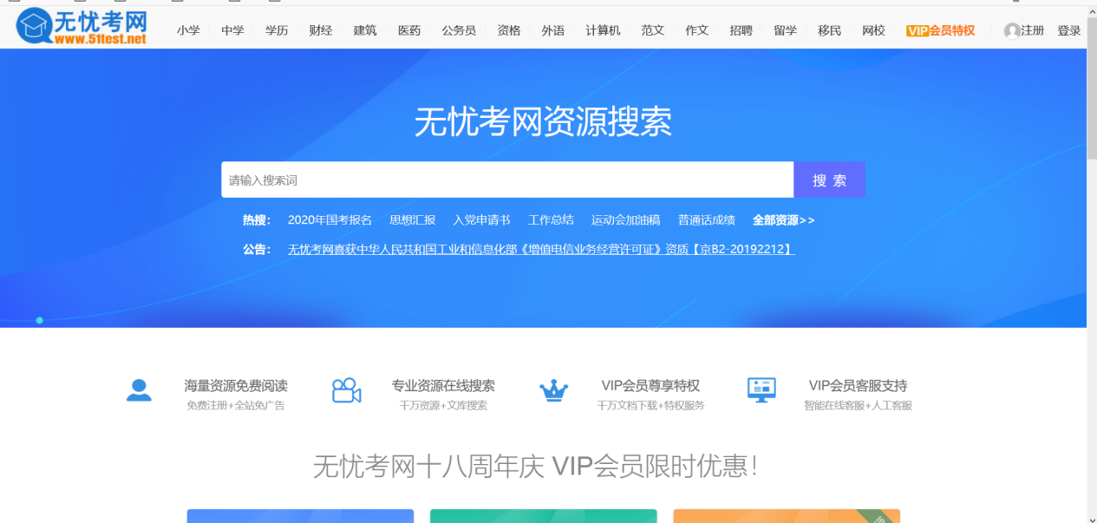

**复制文章内容时显示需要VIP**

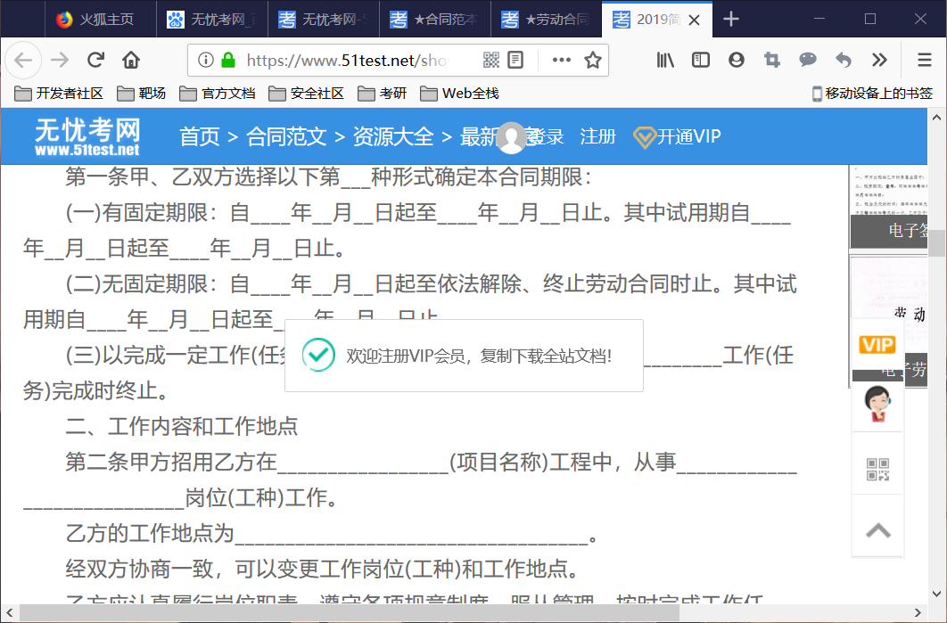

**这时打开wuming_51test.exe**

**将网址复制粘贴进去，回车**

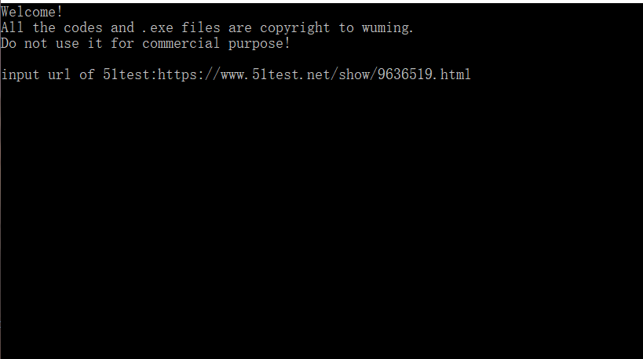

**然后选择文件路径，输入文件名**

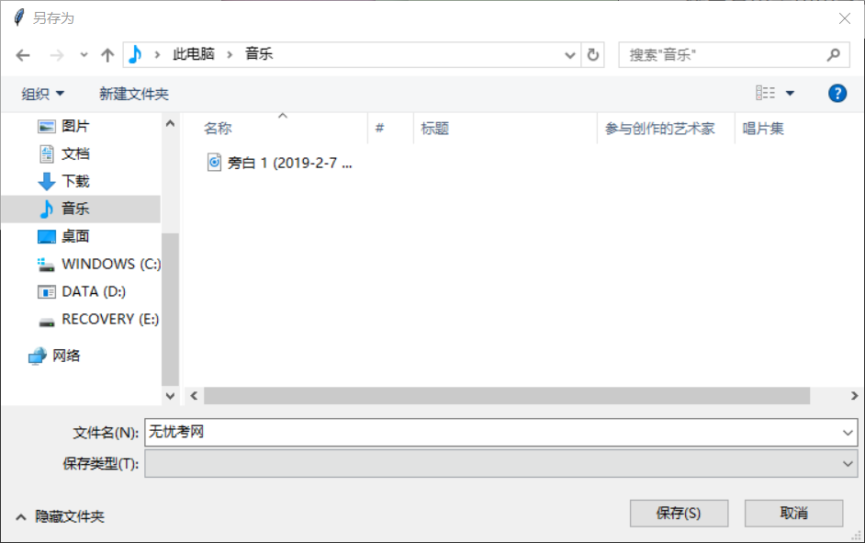

**点击右上角关闭**

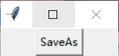

**文章就保存到本地了**

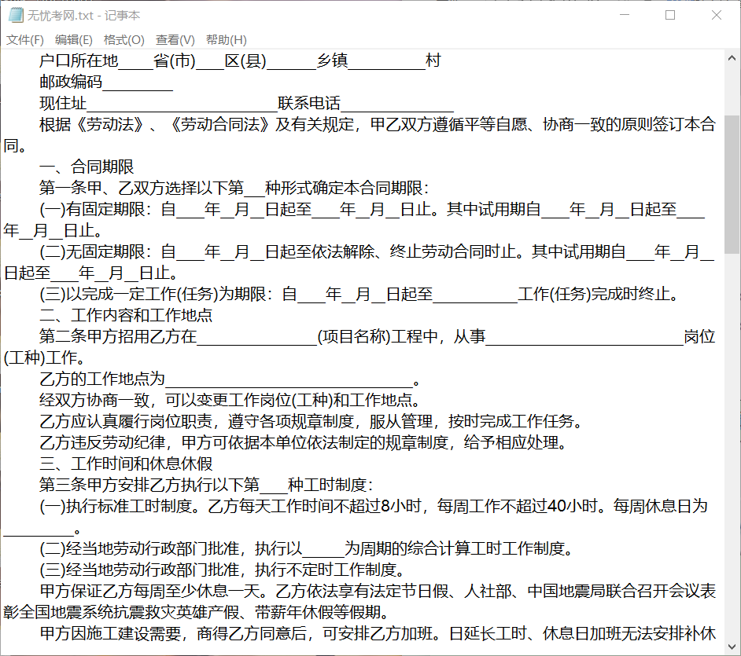

**如果发现有问题请及时反馈**

**Q：2302867179**